Министерство науки и высшего образования Российской Федерации Федеральное государственное бюджетное образовательное учреждение высшего образования

«Московский государственный технический университет
имени Н.Э. Баумана
(национальный исследовательский университет)»
(МГТУ им. Н.Э. Баумана)

ФАКУЛЬТЕТ ИНФОРМАТИКА И СИСТЕМЫ УПРАВЛЕНИЯ

КАФЕДРА КОМПЬЮТЕРНЫЕ СИСТЕМЫ И СЕТИ (ИУ6)

НАПРАВЛЕНИЕ ПОДГОТОВКИ 09.03.01 Информатика и вычислительная техника

ОТЧЕТ

По лабораторной работе №3

Название: Ключевой режим работы транзистора
Дисциплина: Электроника

Студент | ИУ-42б |  |  |  | С.В.Астахов
 | (Группа) |  | (Подпись, дата) |  | (И.О. Фамилия)
Преподаватель
 |  |  | (Подпись, дата) |  | (И.О. Фамилия)

Москва, 2021
Цель: исследовать статические режимы и переходные процессы в схеме простого транзисторного ключа.

Нахождение «граничной точки»
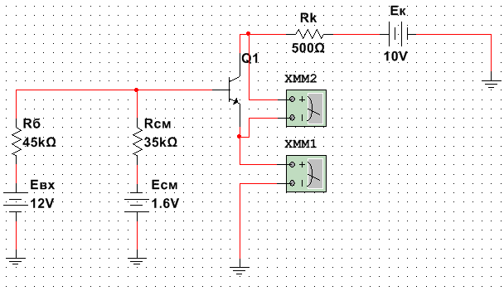
Исходная схема

Чтобы найти "граничную точку", необходимо увеличить ток коллектора, уменьшив значение сопротивления. Найдем такое значение сопротивления, чтобы соблюдалось соотношение:
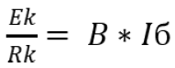

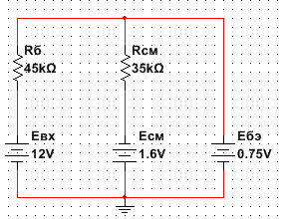
Упрощенная схема

С помощью метода контурных токов вычислим ток базы Iб
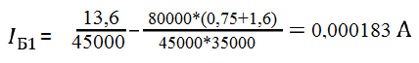
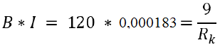
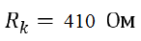

Подставим параметры в исходную схему и проведем DC-sweep анализ, чтобы найти граничную точку:

Передаточная характеристика

График зависимости токов базы и тока эмиттера от входного напряжения
Из графика можно найти Iб = 58.2 мкА, Iк = 6,9 мА
B = Ik/Iб = 6900 мка / 58.2 мка = 118.5

Исследование статического коэффициента усиления по току В
Для исследования в схеме необходимо менять Rк и сниматьзначения Jб, Jк и Uкэ. Также расчитываем коэффициент B = Jк/Jб

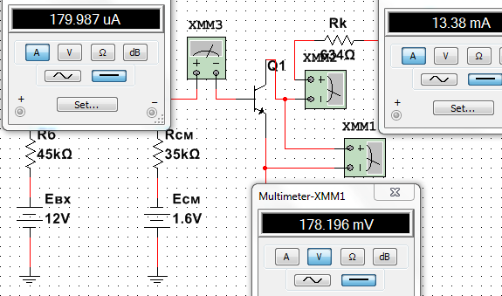
Схема для исследования статического коэффициента усиления по току В при различных Rк

Исследование статического коэффициента усиления по току В при различных Rк:
Rк, Ом | Uкэ, мВ | Iб, мкА | Iк, мА | B
10 | 8849,0 | 125,4 | 15,0 | 119,6
200 | 5989,1 | 125,4 | 15,0 | 119,6
410 | 182,7 | 125,6 | 13,6 | 108,2
1000 | 133,0 | 126,3 | 8,9 | 70,4
2000 | 102,2 | 127,4 | 4,4 | 34,6
5000 | 74,6 | 128,8 | 1,8 | 13,9
При значении Rк от 10 Ом до 200 Ом каскад находится в активном режиме, так как коэффициент B еще соответсвует величине B в параметрах транзистора. При увеличении Rk от 200 Ом до 400 Ом произошел переход границы зоны насыщения, послечео напряжение на выходе стало резко падать.
Исследование динамических характеристик
Рассмотрим изменение t_{ф}, t_{рас}, t_{с} при различном входном периодическом напряжении. Частоту генератора примем равной 1 КГц, сигнал прямоугольный.

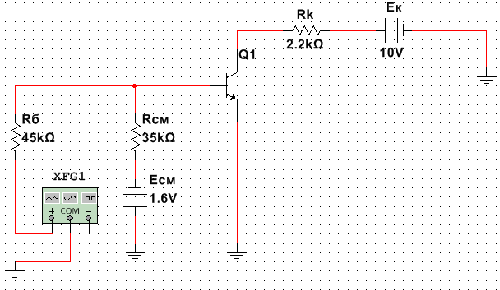
Рассматриваемая схема

Измерение времени (Rk = 2200 Ом)

Измерение времени (Rk = 2200 Ом)

Измерение времени ( Rk = 2200 Ом)

Из рисунков выше можно найти tф, tрас, tс. Найдем эти величины для разных значений амплитуды входного сигнала.

Ег, В | Tф, мкс | Tрас, мкс | Tс, мкс
5 | 5,2 | 4,5 | 2,0
10 | 2,9 | 10,7 | 2,7
12.5 | 2,4 | 15,0 | 3,5
15 | 1,8 | 19,1 | 3,4

Из таблицы видно, что при увеличении амплитуды входного сигнала время рассеивания электронов увеличивается и длительность среза увеличиваются, а длительность фронта уменьшается.

Аналитический расчет
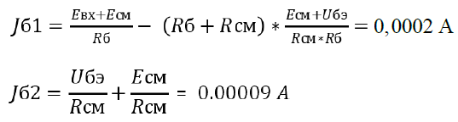
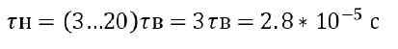
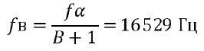
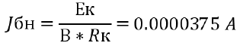
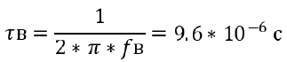
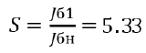
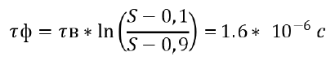
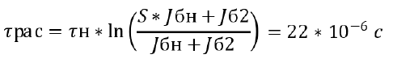
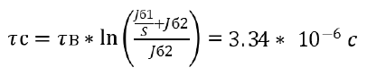

Сравнительная таблица
 | Ег, В | тф, мкс | tрас, мкс | tс, мкс
Замеренные значения | 10 | 2,9 | 10,7 | 2,7
Вычисленные значения | 10 | 1,6 | 22 | 3,3
Разница | 0 | 1,3 | 11,3 | 0,6

Влияние форсирующего конденсатора на параметры переходных процессов

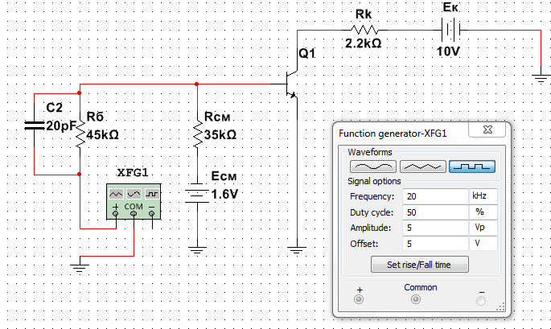
Схема для исследования влияния форсирующего конденсатора

Влияние на динамические характеристики форсирующего конденсатора 20pF

Влияние на динамические характеристики форсирующего конденсатора 40pF

Как видно, при увеличении форсирующей емкости уменьшается время длительности фронта и время рассеивания электронов.
Влияние ёмкостной нагрузки на параметры переходных процессов
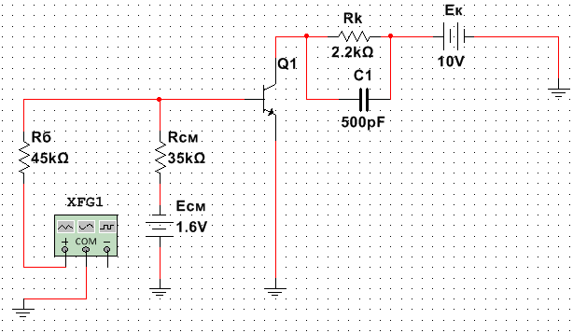
Схема для исследования влияния емкостной нагрузки

Влияние на динамические характеристики емкости нагрузки 500pF

Влияние на динамические характеристики емкости нагрузки 2nF

Влияние на динамические характеристики емкости нагрузки 10nF

С, pF | тф, мкс | tрас, мкс | tс, мкс
0,5 | 3,4 | 7,5 | 3,7
2 | 5,0 | 7,1 | 9,4
10 | 10,3 | 7,3 | 16,4

Как видно, при увеличении нагрузочной емкости не изменяется время рассеивания и увеличиваются остальные временные параметры.

Инверсное запирание ключа

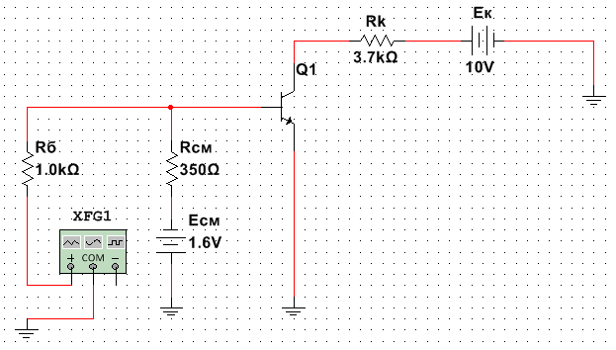
Схема для исследования работы ключа с инверсным запиранием

работа ключа с инверсным запиранием
При инверсном запирании эмиттерный переход закрывается раньше коллекторного. В этом случае рассеивание заряда происходит сначала у эмиттерного перехода. Ток коллектора увеличивается, а ток эмиттера уменьшается, ток базы не меняется.

Вывод: В данной лабораторной работе были исследованы статические режимы и переходные процессы в схеме простого транзисторного ключа. Изучены зависимости τ_{ф}, τ_{рас}, τ_{ср} от входного напряжения и емкости нагрузочного или форсирующего конденсатора, а также рассмотрен режим инверсного запирания ключа.

